試釋《蒼頡篇》之“獵射畢弋”

（首發）
抱小

水泉子漢簡《蒼頡篇》簡C086有下引文句：
弦缓縱，（狼）射畢弋與獸遇
張存良先生云：
射：即狼射，義不明。
由於此“”字張存良先生并沒有附上圖版，我們只能根據其所硬性隸定的字形，再結合文義，試作一臆測。
我們猜想所謂的“”字或許存在著因竹簡模糊、殘損等原因從而導致的誤釋之可能，“”字很有可能應釋爲“獵”。
我們知道，在秦漢簡帛文字中，“獵”常作以下字形：

睡虎地秦簡《秦律雜抄》簡27 | 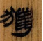  北大漢簡《老子》 | 馬王堆《明君》 | 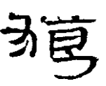  武威漢簡

皆與張存良先生所硬性隸定的字形“”相類似。尤其武威漢簡的“獵”字與後世“獵”字的俗字作“獦”已十分接近。
將“”改釋爲“獵”字後，顯然文從而字順。上引馬王堆帛書《明君》，其辭例爲：
獵射𨾤（雉-兕）虎
再檢傳世文獻，如《淮南子·泰族》云：
及至其衰也，馳騁獵射，以奪民時，罷民之力。
又《淮南子·要略》云：
齊景公内好聲色，外好狗馬，獵射亡歸，好色無辨，作爲路寢之臺，族鑄大鍾，撞之庭下，郊雉皆呴。一朝用三千鍾贛，梁丘據子家噲導於左右，故晏子之諫生焉。
又桓譚《新論·譴非》云：
夫獵射禽獸者，始欲中之，恐其創不大也。既已得之，又惡其傷肉多也。

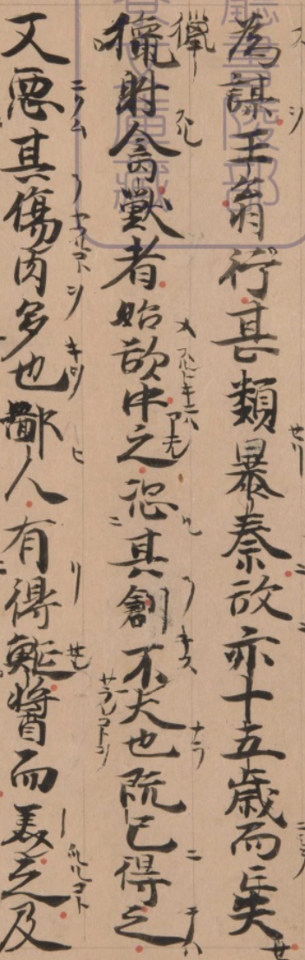
（寫本《群書治要》41軸/11頁；六/443頁）

《漢書·賈鄒枚路傳》云：
今從豪俊之臣，方正之士，直與之日日獵射，擊兔伐狐，以傷大業，絕天下之望。
據上引諸書可知“獵射”爲漢代習見之語詞。
古書中尚有“獠獵畢弋”、“遊獵畢弋”等。而其最爲常見的則爲“田獵畢弋”。如《墨子·非命中》“外之敺騁田獵畢弋”，《莊子·則陽》：“衛靈公飲酒湛樂，不聽國家之政；田獵畢弋，不應諸侯之際。”《詩•齊風•盧令序》：“襄公好田獵畢弋,而不脩民事,百姓苦之。”又如法藏敦煌伯3454《六韜》亦有：

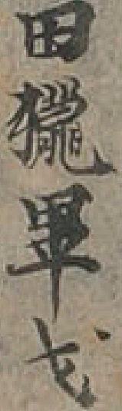

又寫本《群書治要》引《孔子家語·王言》有：

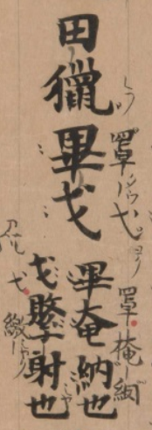
（寫本《群書治要》9軸/7頁；一/599頁）

這兩處本是“弋”字，卻習慣性地都誤作“戈”，顯然是因抄手潛意識受到與之相近字或偏旁類化等因素而形成的訛誤。
然則“獠獵畢弋”、“遊獵畢弋”、“田獵畢弋”，與水泉子漢簡《蒼頡篇》“獵射畢弋”，它們的構詞及文義皆相類似，可以相互比照。
又新見漢牘《蒼頡篇》失序號第三有下引語句：
…□□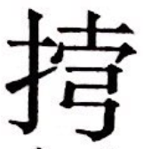射畢弋羅罔（網）□□□袚鑲銜…（142頁；圖版16頁）
劉桓先生認爲“”應是“彀”字的另一種寫法。案所謂的“”，圖版作：

筆畫雖不甚清晰，然左邊所從顯非“手-扌”旁，實乃“犬-犭”旁，疑亦是“獵”字。
根據本文的意見，則漢牘《蒼頡篇》可斷句爲：
…□□，獵射畢弋，羅罔（網）（罝？）□（罘？），□□袚鑲，銜…

張存良《水泉子漢簡<蒼頡篇>整理與研究》，蘭州大學2015年博士學位論文,指導教師：伏俊璉教授，57頁、220頁。
字形轉引自程少軒《也談<周訓>的“維歲冬享駕之日”和“臘之明日”》，復旦大學出土文獻與古文字研究中心網站，http://www.gwz.fudan.edu.cn/Web/Show/1519。
字形轉引自李紅薇《北京大學藏西漢竹書集釋及字表·下編》，吉林大學2015年碩士學位論文，指導教師：吳振武教授，181頁。
字形見裘錫圭主編《長沙馬王堆漢墓簡帛集成·壹》，中華書局，2013年，113頁，22行。
王夢鷗《漢簡文字類編》，台灣藝文印書館，1974年，67頁
黃征《敦煌俗字典》，獵、獦，上海教育出版社，2005年，246頁。
裘錫圭主編《集成·肆》，112頁。
朱謙之《新輯本桓譚新論》，收入《朱謙之文集》（第四卷），福建教育出版社，2002年，399頁；又朱謙之《新輯本桓譚新論》，中華書局，2009年，19頁。案朱氏文集本，其訛誤滿紙，幾不能讀，故以中華書局本為據；吳則虞輯校、吴受琚辑补、俞震、曾敏重訂《桓譚<新論>》，社會科學文獻出版社，2014年，34頁；白兆麟《桓譚新論校注》，黃山書社，2017年，38頁。
日本宮内廳書陵部收藏漢籍集覧全文影像之《群書治要》第四十一軸，http://db.sido.keio.ac.jp/kanseki/T_bib_search.php；又《群書治要》（六），日本汲古書院，1989年。
《管子·四稱篇》：“獠獵畢弋，暴遇諸父。馳騁無度，戲樂笑語。”
《西京雜記》卷六：“廣川王去疾，好聚無賴少年，遊獵畢弋無度，國內冢藏一皆發掘。”
關於此種誤字情況，可參蔡偉《誤字、衍文與用字習慣——出土簡帛古書與傳世古書校勘的幾個專題研究》，台灣花木蘭文化事業有限公司出版，2019年，19頁。
劉桓編著《新見漢牘〈蒼頡篇〉〈史篇〉校釋》，中華書局，2019年6月。

